Eindelijk!! Het seizoen is weer begonnen en het uitslapen op zondagochtend behoort weer tot de verleden tijd!

Om 10.00 uur mochten we verzamelen op ons eigen sportparkje. Het zonnetje vond het nog wat aan de vroege kant en bleef nog even lekker achter de wolkjes zitten met een krantje en een kopje koffie.

Eerst hadden we bespreking in het kleedlokaal.

We hadden van het weekend huiswerk meegekregen van de trainer. Alleen had hij perongeluk zijn biologieles naar ons doorgestuurd ipv een wedstrijdbespreking. Wij kregen nl een bestandje met keurig erop getekend hoe nu een eicelletje bevrucht word:

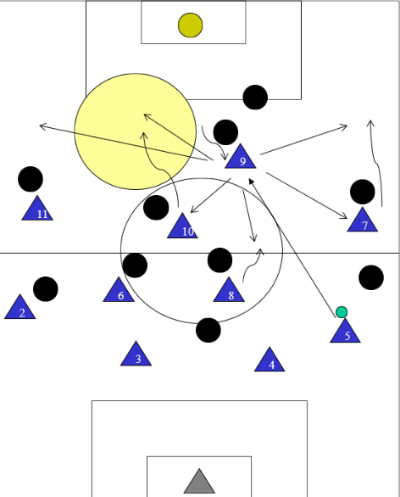

Na wat enige uitleg verlieten we dan toch maar het kleedlokaal om aan onze warming up te beginnen. Het zonnetje had het krantje ondertussen ook uit en de koffie op en liet zich nu toch ook maar eens zien.

En toen…was het eindelijk 11.00 uur!! We mogen nu toch echt beginnen!!

Onze tegenstander van deze ochtend was ZSV (zeilberg).

Helaas hebben we dit jaar qua wedstrijden niet echt een hele goede voorbereiding gehad (slechts één wedstrijd), aangezien iedereen bang blijkt te zijn voor SVEB en zich dus maar terugtrekken uit de beker.

Deze matige voorbereiding viel ook wel te merken in de wedstrijd.

We kwamen niet echt in de wedstrijd, waren vaak wat te onrustig aan de bal en balletjes die niet goed aankwamen.

Hoewel we ondanks de slordigheidjes wel de bovenliggende partij waren, kwam toch ZSV op voorsprong via een vrije trap.

We gingen op zoek naar de gelijkmaker. Vooral via onze rechterkant werd het meeste gevaar gesticht. Danique gaf met haar snelheid de verdediging van ZSV geregeld het nakijken. Helaas leidt dit nog niet tot een doelpunt.

Het voetbal is nog steeds niet wat het moet zijn, maar toch weten we vlak voor rust de gelijkmaker te scoren. Fleurtje krijgt de bal en haalt uit: de bal krult mooi over de keeper heen in het net! Een mooi goaltje van Fleur: 1-1!!

Lang genieten was het helaas niet, een lange bal wordt gegeven op de spits van ZSV en het staat alweer 1-2…Grrrr! Toch weten we nog even iets terug te doen, maar helaas het schot van Rianne spat uiteen tegen de lat. Met een 1-2 achterstand gaan we rusten.

Na wat wisselingen komen we vol goede moed de kleedkamers uit. Wij gaan hier niet verliezen!!

Het spel in de tweede helft is duidelijk beter. We zetten ZSV snel vast en het balletje wordt al een stuk beter rondgespeeld.

Dan wordt Angie diep gestuurd en speelt Rianne op de 16 aan, zij schiet, maar de keeper houdt m nog tegen , maar dan staat Karlijn E er nog en maakt de gelijkmaker!

We blijven goed druk zetten. ZSV komt er af en toe nog aan te pas, maar de verdediging stond prima, dus echte kansen kregen ze niet.

Rianne en Karlijn blijken een prima duo te zijn, want een assist van Karlijn wordt verzilverd door Rianne: 3-2!!

Kom op dames, nu doorzetten!!

En ja hoor, ook de volgende goal mag op naam van Karlijn E. Een goal uit het boekje zoals Imke dat zo mooi heeft opgeschreven ;) : Inschuiven, spits inspelen, kaatsen en spits weer opzoeken: 4-2!!

Er komen nog een paar kansjes, maar de stand blijft staan op 4-2.

De eerste 3 punten zijn een feit!!

Volgende week staat de uitwedstrijd Helden op het programma. Ik heb in de wandelgangen al gehoord dat er best wel wat supporters naar deze wedstrijd willen gaan kijken (waaronder het bestuur van SVEB), toch Ger Lijnders? Misschien is het een idee om bussen te regelen? Ik weet niet hoeveel kaarten de thuisclub ter beschikking heeft voor de bezoekende club, maar dat regelen we anders wel.

Op naar volgende week!